# 九五游戏体验馆需求文档

### 团队：伍加团队

### 成员：黄晓云 李琳奇 刘鲜 岳玲 梁嘉庆

### 日期：2020年10月11号

目录

一、网站概述 1

1. 1网站名称 1

1.2网站主题 1

1.3目标定位 1

1.4风格描述 1

1.5场景运用 1

二、网站导航 2

2.1导航层次 2

三、首页栏目 2

四、分页 3

4.1分页内容目录 3

4.2分页内容概述 3

五、Banner 4

5.1数量 4

六、 网站功能 4

七、 站点结构图 5

八、 其他需求 6

九、 签字 6

## 一、网站概述

### 1网站名称

九五switch游戏体验馆

### 1.2网站主题

产品营销型网站

### 1.3目标定位

15-30岁的游戏爱好者、相关游戏体验馆

目的：

是想让更多游戏爱好者从官网更快了解九五游戏体验馆并且预定。

### 1.4风格描述

插画风、极简风

### 1.5场景运用

PC端和移动端

## 二、网站导航

### 2.1导航层次

一级导航

二级导航

**2.2导航名称及排序**

首页、商城、加盟、加入我们、联系我们

## 三、首页栏目

### 3.1首页栏目内容及名称

产品展示

活动

游戏分类

官方微信群

友情链接

### 3.2首页栏目的重要排序

1.产品展示

2.活动

3.游戏分类

4.官方微信群或者相关联系人的二维码

5.友情链接：淘宝、大众点评、美团

## 四、分页

### 4.1分页内容目录

商城、加盟、人才招聘 、联系我们

### 4.2分页内容概述

**商城：**（1）购买 （2）回收

**加盟：**初级/中级/高级合伙人，联系我们

**人才招聘：** 销售人员

运营人员

回收人员

店员

店长

**联系我们：**

湖南长沙定位地址

深圳定位地址

其他

## 五、Banner

### 5.1数量

5个banner

**5.2主题**

5.2.1：第1-4张：产品

**5.2.2：**第5张：（企业形象）

## 网站功能

6.1功能模块名称

QQ在线交流、微信在线交流、商城、回收游戏机、人才招聘、加盟

6.2功能需求

网站商城、预约体验馆、回收游戏机、联系我们

## 站点结构图

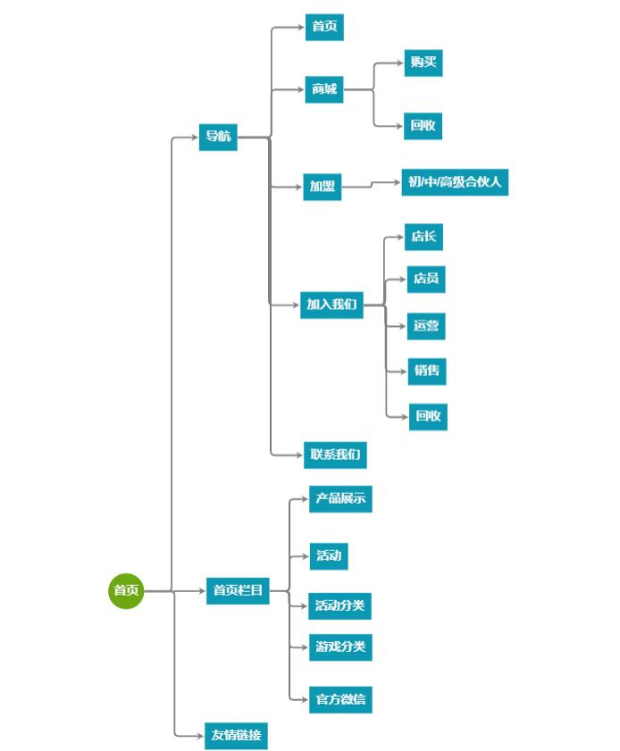

根据站点结构图显示，我们需要做 19页（不包含详情页）。

## 其他需求

1.反馈需回收游戏机人的信息资料

2.制作简单后台可以修改数据

## 签字

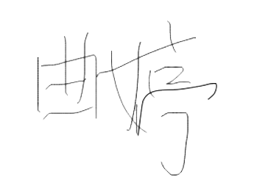

**甲方：**

**乙方：**

签订日期： 2020 年 10 月 14 日